管院節能減碳經驗分享
管理學院沒有大型的儀器設備，最主要的設施為電腦教室、實驗室、研究室、以及工設系的實習工廠，僅將最近的節能減碳做法陳述如下，希望能提供大家參考。
- 燈光部分：研究室及實驗室之書桌已全數更換節能的T5燈管，公共區燈管損壞，就更換為LED燈。更換會議室及教室電燈開關迴路，改為多組可獨立開關，會議或上課報告時可節省能源，且照明效果更佳(如相片)。
- 教室與電腦教室：提醒師生使用電腦教室課後隨手關閉電腦，並設有晚間定時斷電強制關機機制。持續宣導學生養成離開研究教室及電腦教室隨手關閉照明、空調、麥克風等設備電源習慣，並安排TA定期巡視。
- 持續宣導師生上課後隨手關閉教室電燈、空調、麥克風等設備電源，鼓勵師生多運動走路。
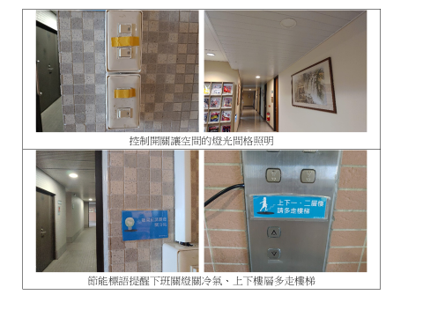
- 電腦部份：推動虛擬化主機，購買一台效能較高之伺服器，透過虛擬化軟體整合多台PC功能，減少個人電腦開機數量，例如：巨量資料VM Server建立。公用電腦設定排程，晚上11點自動關機，電器產品設定自動節電功能。
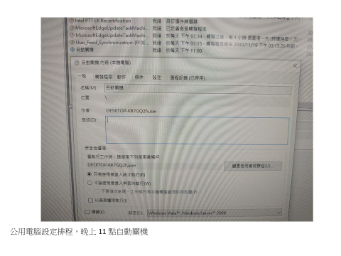
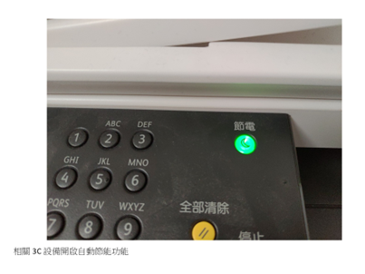
- 研討室及實驗室：面對青山路之實驗室夏天空調不足室內溫度過高，已安裝隔熱紙及循環扇。研討室及實驗室若有大面積落地窗，原安裝百葉窗簾，已請廠商來丈量擬更換為防焰布窗簾(如圖)，有效阻隔熱源，以達降低室溫效果。
